HV: Freizeit

http://www.audio-lingua.eu/spip.php?article1603
Hör zu und entscheide, ob die Aussagen richtig oder fasch sind!
 | richtig | falsch
Aylin ist 22 Jahre alt.
Sie studiert in Gießen.
Sie muss viel studieren.
Ihre Leidenschaft ist Fußball.
GZSZ ist eine Serie im Fernsehen.
Wegen des Studiums macht sie weniger Sport.
Ihre Serie kann sie 7 Tage in der Woche jeden Abend sehen.

http://www.audio-lingua.eu/spip.php?article3538
Hör zu und entscheide, ob die Aussagen richtig oder fasch sind!
 | richtig | falsch
Stepan ist mit dem Rad an der Donau entlang gefahren.
Er hat viele Landschaften sehen können.
Er hat in der Jugendherberge geschlafen.
Er hat Wien nach 2 Tagen erreicht.
Danach ist der mit dem Rad wieder zurückgefahren.

Höre nochmal und beantworte die Fragen!
- Wo wohnt Stephan?
- Wann hat er die Radtour gemacht?
- Welche Teile der Natur konnte er auf dieser Reise sehen?
- Was hat ihm die Reise „versüßt“?
- Was haben sie jeden Abend nach der Radtour gemacht?
- Wie viele Leute haben an der Tour teilgenommen?
- Wie lang ist die Strecke von Passau nach Wien?
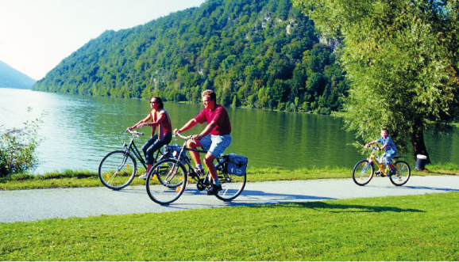
- Was haben die Jungen in Wien gemacht?

